Punktspielbetrieb Tennis
Seit Mitte Juni läuft in Bayern wieder der Punktspielebetrieb im Tennis. Während andere Vereine einige bis alle Mannschaften aufgrund der aktuellen Situation zurückgezogen haben, war und ist die Nachfrage im Rothtal ungebrochen hoch, sodass wie ursprünglich geplant sechs Mannschaften gemeldet werden konnten. Neu in diesem Jahr ist nur der Name: TeG Rothtal – Tennisgemeinschaft Rothtal. Somit ist die seit Jahren praktizierte Zusammenarbeit zwischen den beiden Mannschaften FC Horgau und der SpVgg Auerbach-Streitheim auch im Namen zu erkennen. Nachfolgend beschriebene Spiel- und Tabellenstände sind auch unter folgendem Link abrufbar:
https://www.btv.de/de/mein-verein/vereinsseite/teg-rothtal.html
Das Foto zeigt den punktbesten Spieler aus dem Rothtal der Sommersaison 2020, Michi V.
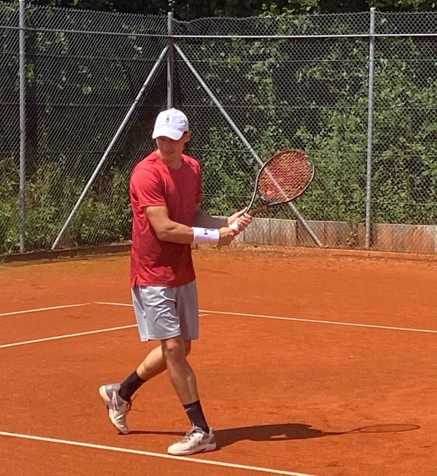
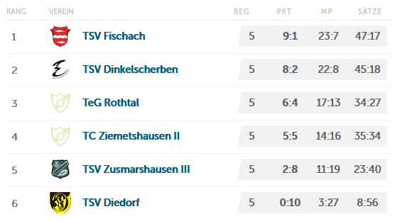
Ladies first: Sehr ausgeglichen gestaltet sich bisher der Saisonverlauf unserer Damen. Nachdem das erste Spiel gegen die dritte Mannschaft des TSV Zusmarshausen relativ sicher mit 4:2 gewonnen wurde, musste man sich danach gegen Fischach und Ziemetshausen mit einem Unentschieden zufrieden geben. Am folgenden Spieltage hatte man dann den Tabellenführer aus Dinkelscherben zu Gast und verlor das Match mit 2:4. Jedoch zeigte man sich die Woche darauf wieder erholt und konnte das Duell gegen Diedorf klar mit 5:1 für sich entscheiden. Insgesamt sprang bei unserer neu zusammengesetzen Truppe ein respektabler 3. Platz heraus.Einige neue Damen konnten erfolgreich in die Mannschaft integriert werden und das gemeinsame Training macht sowieso viel Spaß.

Für die neue Saison ist eine Rückkehr zu einer 6er-Mannschaft geplant, denn mit Diana Ruck, Marion Wagner und Simone Kohler stehen gleich drei ebenso begeisterte wie talentierte Neueinsteigerinnen in den Startlöchern.
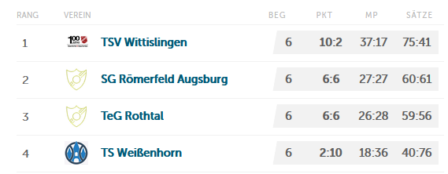
Oldies but Goldies: Mit nur drei Wettbewerbern traten unsere Herren 60 die Sommerrunde an, weshalb es dann auch immer ein Hin– und ein Rückspiel gibt. Das erste Spiel gegen das Team aus Weißenhorn gewann man souverän mit 7:2. Sehr ärgerlich waren dann die äußerst knappen 4:5 Niederlagen gegen Wittislingen und Römerfeld-Augsburg. Gerade beim ersten Spiel in Wittislingen mussten gleich drei Partien verletzungsbedingt aufgegeben werden, sonst wäre hier auch in Sieg möglich gewesen. Das Auswärtsspiel in Augsburg hätte ebenfalls anders ausgehen können, jedoch verlor man zwei Matchtiebreaks äußerst knapp. Das Rückspiel gegen Weißenhorn musste leider aufgrund von Spielermangel abgesagt werden. Ein richtiges Ausrufezeichen konnte man am nächsten Wochenende gegen den Tabellenführer aus Wittislingen setzen, denn man gewann den Vergleich mit 5:4. Im letzten Spiel gewann man zwar gegen SG Römerfeld Augsburg mit 6:3 und revanchierte sich damit für die Niederlage im Hinspiel, jedoch fehlte am Ende ein Matchpunkt, um den Gegner in der Abschlusstabelle noch zu überholen. Aber gejammert wird woanders, mit der Saison sind unsere erfahrensten Spieler zufrieden.

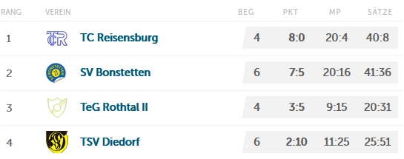
Let’s get ready to rumble: Erstmals konnte in dieser Sommersaison eine zweite Mannschaft der Altersklasse Herren 40 gemeldet werden. Einen erfolgreichen Start konnte mit dem Unentschieden gegen Diedorf verbucht werden, was die Motivation für den weiteren Saisonverlauf steigen ließ. Etwas Ernüchterung kehrte dann die Woche darauf ein, als man in Bonstetten leider nichts Zählbares mit ins Rothtal nehmen konnte. Doch fast alle Matches waren sehr eng, sodass man trotz der Niederlag nicht unzufrieden war. Knapp am ersten Saisonsieg schrammt man am vergangenen Wochenende vorbei, die Partie gegen Diedorf verlief ähnlich wie das Hinspiel und man teilte sich auch hier die Punkte – 3:3 war ein leistungsgerechter Endstand. Mit dem gleichen Ergebnis trennte man sich mit Bonstetten, musste dabei aber verletzungsbedingt auf einige Spieler des Stammpersonals verzichten. Das Hinspiel gegen den Tabellenführer aus Reisensburg musste aufgrund Personalmangels abgesagt werden, beim Rückspiel bekam man mit einem 0:6 doch deutlich die Grenzen aufgezeigt. Nichtsdesto trotz war die erstmalige Meldung einer zweiten Mannschaft aus dem Altersbereich Herren 40 doch eine Bereicherung. Den größten Dank gilt hier dem Mannschaftsführer Achim Ruck, der sich in einem ersten Jahr mit großem Engagement einsetzte und so manche Schwierigkeit zu meistern hatte.
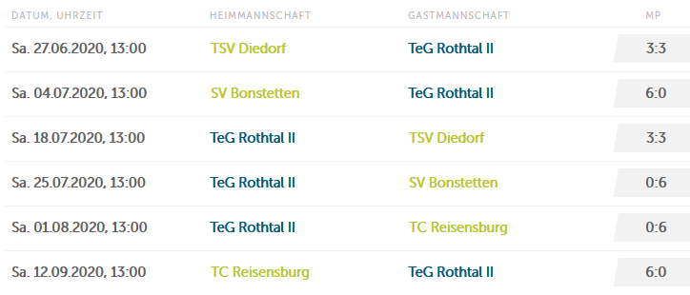
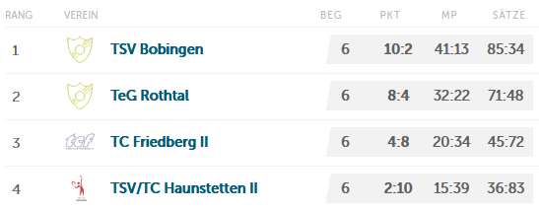
Wie die Herren 60 treten auch unsere Herren 40 in einer Vierergruppe an. Beide Spiele gegen die zweite Mannschaft des TSV/TC Haunstetten konnte mit 7:2 gewonnen werden. Ebenfalls siegreich konnte man den TC Friedberg II schlagen, hier verloren unsere Herren gar nur ein Spiel. Eine Nummer zu groß war der Bezirksklassen-1-Absteiger aus Bobingen, dem man beide Male mit 2:7 unterlag. Jedoch scheinen diese Ergebnisse deutlicher als es die Matches waren, verlor man im Rückspiel doch alle drei Matchtiebreaks. Mit einem verdienten 6:3 Erfolg gegen die Zweitvertretung aus Friedberg verabschiedeten sich unsere Herren in die Sommerpause und können stolz auf einen souveränen zweiten Tabellenplatz blicken. Erwähnenswert war im letzten Saisonspiel das Einzel von Werner, der zwar in zwei Sätzen verlor, aber seinem Gegner in sage und schreibe 3 Stunden alles abverlangte.

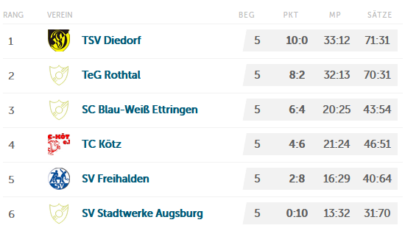
Last but not least: Den erfolgreichsten Saisonverlauf können bisher die Jungs der ersten Herrenmannschaft aufweisen. Bis zum vergangen Wochenende konnten alle Partien gewonnen werden. Ging es beim Saisonauftakt bei der SV Stadtwerke Augsburg mit 6:3 noch relativ knapp zu, entschied unser Team aus dem Rothtal die Partien gegen Freihalden und Ettringen mit jeweils 8:1 für sich. Zum Kracherduell kam es am vergangenen Sonntag gegen den TSV Diedorf, die bis dato ebenfalls verlustpunktfrei durch die Saison gekommen sind. Nach vielen engen Matches, vier davon gingen über den entscheidenden Matchtiebreak, hatte man leider mit 4:5 das Nachsehen. Mit einem versöhnlichen 6:3 Erfolg feierten unsere Jungs einen erfolgreichen Saisonabschluss, bei dem am Ende ein hervorragender 2. Platz heraussprang.

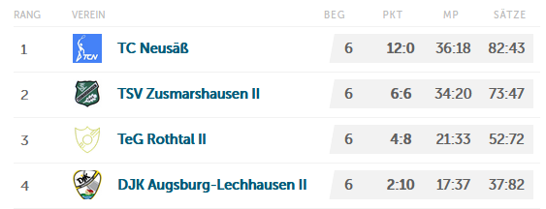
Unsere zweite Herrenmannschaft startete unglücklich mit einer 2:7 Niederlage gegen Lechhausen in die Punktrunde, wobei insgesamt vier der neun Partien erst im Matchtiebreak entschieden wurden. Dies verdeutlicht viel besser, wie knapp es in Wirklichkeit zuging. Knapp war es ebenfalls in Neusäß, als man mit 4:5 den Kürzeren zog. Das Blatt wendete sich dann mit dem Derby gegen Zusmarshausen, welches man mit 5:4 für sich entscheiden konnte. Den Aufwärtstrend setzte man vergangenes Wochenende fort und man revanchierte sich für die Hinspielniederlage gegen das Team aus Lechhausen. Mit 6:3 hatten die Jungs aus dem Rothtal am Ende die Nase vorn.
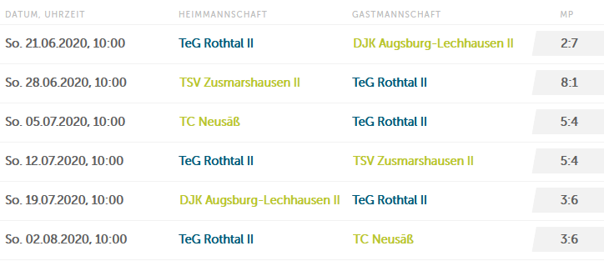

Vorschau Winterrunde 2020/21
Erstmals meldet die TeG Rothtal zwei Herrenmannschaften zum Punktspielbetrieb in der Halle. Gespielt wird jeweils in einer 4-er Mannschaft. Wir freuen uns auf unsere Neuzugänge Markus Schuster jun., Markus Schuster sen. sowie Christian Hartmann.

Herren Bezirksklasse 2 (2020/21)
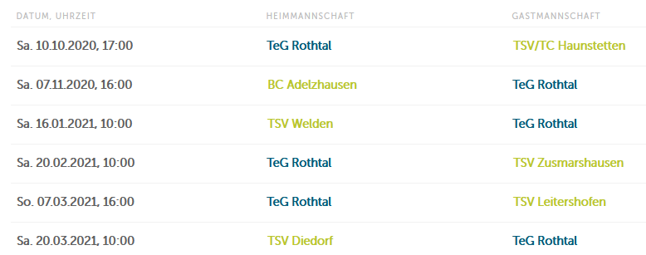

Herren Kreisliga
